Залатать цистерну, пройти по маршруту выживания, спасти утопающего и вызволить из беды котёнка

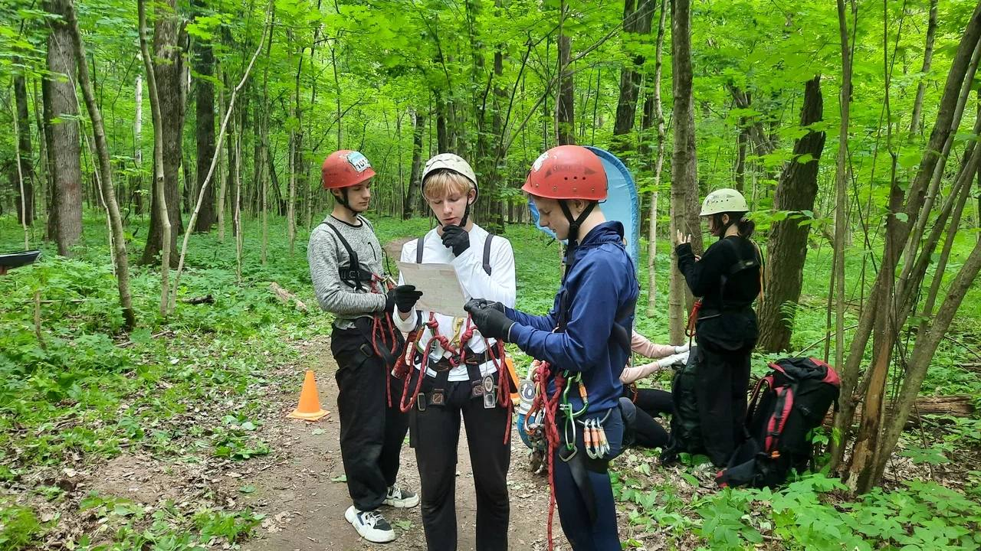

Сложные задания гораздо легче выполнить, если они интересно и реалистично представлены. К примеру, нужно ликвидировать последствия условного ДТП, где столкнулись автомобиль «Волга» и грузовик, а также пострадал припаркованный автомобиль, из-под которого доносится душераздирающее «мяу». Тут уж приложишь все старания, чтобы как можно быстрее и бережнее извлечь из-под машины «напуганного котёнка» – пушистую игрушку.

Эти и другие интересные задачи стояли перед участниками Московских городских соревнований «Школа безопасности». Соревнования проходили на нескольких локациях: учебно-тренировочная площадка для подготовки пожарных и спасателей Департамента ГОЧСиПБ, Бутовский лесопарк и поисково-спасательная станция «Кировская» Московской городской поисково-спасательной службы на водных объектах.

Подготовиться к состязаниям помимо школьных учителей, ребятам помогали огнеборцы Пожарно-спасательного центра Москвы. Для участников соревнований работники Центра подготовили два интереснейших этапа: «Поисково-спасательные работы в условиях ЧС техногенного характера» и «Боевое развёртывание от автоцистерны». Также соревнования включали в себя этап «Комплексное силовое упражнение».

В ходе всех этапов ребятам предстояло:

- прокладывать магистральную линию и «поражать» мишени

- деблокировать условных пострадавших в дорожно-транспортном происшествии

- ликвидировать течь в цистерне с водой и «рыбами»

- искать условных пострадавших в аварии на предприятии в многоуровневом лабиринте.

Но детский азарт и воля к победе неутомимы, поэтому ребята с лёгкостью демонстрировали свои навыки и умения на спортивных дистанциях, где надо было оказывать первую помощь условным пострадавшим и эвакуировать их в безопасную зону, спасать на рафте запутавшегося в линии электропередач парашютиста, находить заблудившегося в лесу грибника и многое другое.

Водный этап соревнований обеспечивали специалисты ПСС «Карамышево», «Кировская» и «Центральная» Московской городской поисково-спасательной службы на водных объектах. Ребята участвовали в заплывах на байдарках, переправе по «льдинам» с берега на берег, спасении утопающего, оказывали первую помощь и работали с альпинистским снаряжением.

Своё участие в соревнованиях команды отразили в конкурсной программе «Видеовизитка», где представили каждого участника, рассказали о том, как проходили отборочные этапы состязаний, и поделились впечатлениями от этапов «Школы безопасности».

«Важность таких соревнований, на мой взгляд, в том, что они помогают воспитать небезразличных к чужим бедам молодых людей, способных противостоять самым сложным вызовам современности», – отметил начальник Управления Департамента ГОЧСиПБ по Центральному округу Андрей Николаев.